
水产品信息周报
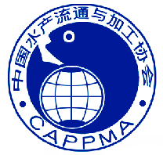
2018年第四十三期
（11月15日-11月22日）
中国水产流通与加工协会
电话：（010）85274842 传真：85274847 邮箱：zhangxinlei.hao@163.com

【质量安全】
国内：
◎ 多地市场监管局发布水产品抽检不合格信息
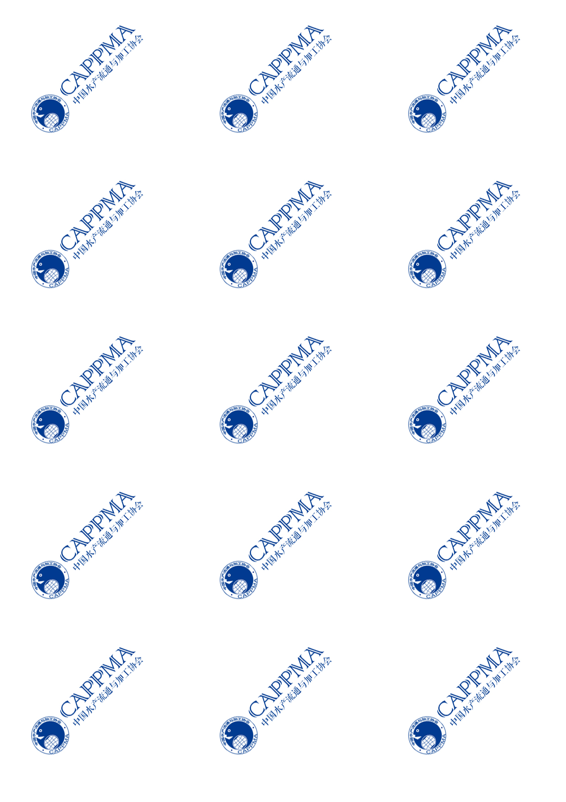
◎ 台湾地区查处大闸蟹不规范企业

国外：
◎ 豆豉鲮鱼罐头贴虚假标签 新加坡一公司被罚款9000美元
◎ 加拿大通报日本1家企业水产品含汞

【贸易预警】
◎ 俄罗斯将为黑鱼子酱产品贴标签
◎ 加拿大通报中国香港1家企业水产品不合格
◎ 波兰财政部调整部分水产品税率
◎ 11月欧盟通报中国3批次水产品不合格

【市场流通信息】
◎ 1-7月份中国水产品进出口贸易量减额增
◎ 1-10月份湛江市水产品进出口双增长
◎ 电子版已同期更新：中国水产流通与加工协会微信平台（请关注右上角二维码）

【质量安全】
国内：
多地市场监管局发布水产品抽检不合格信息
11月15日-11月22日，监测到河南省、山东省、福建省、湖北省、天津市、上海市、湖南长沙市、河北唐山市、安徽淮北市等9个省市市场监管部门公布的31项水产品抽检不合格信息，涉及的水产品种类有鱼类、蟹类、虾类、贝类等，不合格项目主要有恩诺沙星、氧氟沙星、呋喃西林、山梨酸及其钾盐、氯霉素、孔雀石绿、镉、大肠菌群、菌落总数等。
序号 | 标识生产企业名称 | 被抽样单位名称 | 食品  名称 | 不合格项目 | 检验结果 | 标准值 | 发布单位
1 | / | 驻马店市诚达商贸有限公司 | 鲫鱼 | 恩诺沙星(以恩诺沙星与环丙沙星之和计) | 142μg/kg | ≤100μg/kg | 河南省食药监局
2 | / | 河南丹尼斯百货有限公司安阳安钢分公司 | 乌鳢 | 氧氟沙星 | 18.3μg/kg | 不得检出 | 河南省食药监局
3 | / | 天津市庆丰蔬菜市场内22、23号王洁 | 乌鳢 | 氧氟沙星 | 91.3μg/kg | 不得检出 | 天津市市监局
4 | / | 天津市南开区李章贤水产品店 | 泥鳅 | 恩诺沙星(以恩诺沙星与环丙沙星之和计) | 256μg/kg | ≤100μg/kg | 天津市市监局
5 | / | 东丽区金钟街道金钟河蔬菜贸易中心水产大厅7号、9号葛云香（2） | 鲈鱼 | 恩诺沙星(以恩诺沙星与环丙沙星之和计) | 518μg/kg | ≤100μg/kg | 天津市市监局
6 | / | 上海大润发有限公司杨浦店 | 进口三文鱼鱼肉 | 大肠菌群 | 840,10,53,＜10,10CFU/g | n=5,c=2,m=10,M=100CFU/g | 上海市食药监局
7 | / | 沃尔玛华东百货有限公司上海浦东高科西路山姆会员商店 | 冰鲜三文鱼刺身 | 大肠菌群 | 850,35,93,440,46CFU/g | n=5,c=2,m=10,M=100CFU/g | 上海市食药监局
8 | / | 沃尔玛华东百货有限公司上海浦东高科西路山姆会员商店 | 三文鱼尾肉片 | 大肠菌群 | 550,100000,380,110000,290000CFU/g | n=5,c=2,m=10,M=100CFU/g | 上海市食药监局
9 | / | 长沙市芙蓉区刘建根水产品经营部 | 黄颡鱼 | 孔雀石绿 | / | / | 长沙市食药监局
10 | / | 唐山市高新区盛华世家农贸水产肖树旺 | 大扇贝 | 镉（以Cd计） | 2.60mg/kg | ≤2.0mg/kg | 唐山市食药监局
11 | / | 唐山市高新区盛华市场集装箱8号 | 梭子蟹 | 镉（以Cd计） | 0.80mg/kg | ≤0.5mg/kg | 唐山市食药监局
12 | / | 唐山市高新区盛华市场集装箱9号 | 虾蛄 | 镉（以Cd计） | 0.71mg/kg | ≤0.5mg/kg | 唐山市食药监局
13 | / | 唐山市高新区盛华市场集装箱13号 | 梭子蟹 | 镉（以Cd计） | 0.94mg/kg | ≤0.5mg/kg | 唐山市食药监局
14 | / | 河北省唐山市路北区西外环君瑞联合农贸一层90号 | 梭子蟹 | 镉（以Cd计） | 1.40mg/kg | ≤0.5mg/kg | 唐山市食药监局
15 | / | 河北省唐山市路北区西外环君瑞联合农贸综合楼一层58号 | 梭子蟹 | 镉（以Cd计） | 1.40mg/kg | ≤0.5mg/kg | 唐山市食药监局
16 | / | 河北省唐山市路北区西外环君瑞联合农贸一层104号 | 梭子蟹 | 镉（以Cd计） | 0.82mg/kg | ≤0.5mg/kg | 唐山市食药监局
17 | / | 唐山百货大楼集团北方购物广场有限责任公司人民购物广场 | 梭子蟹（海蟹） | （以Cd计） | 1.0mg/kg | ≤0.5mg/kg | 唐山市食药监局
18 | / | 莱芜经济开发区海增水产经营部 | 河虾 | 呋喃西林代谢物（SEM） | 21.7μg/kg | 不得检出 | 山东省食药监局
19 | 宏业水产 | 莱芜经济开发区海增水产经营部 | 鲈鱼 | 孔雀石绿（包括隐色孔雀石绿） | 15.6μg/kg | 不得检出 | 山东省食药监局
20 | 华中批发市场 | 李沧区黄丽萍水产店 | 鲤鱼 | 氯霉素 | 0.33μg/kg | 不得检出 | 山东省食药监局
21 | 华中批发市场 | 李沧区黄丽萍水产店 | 花鲢鱼 | 氯霉素 | 0.32μg/kg | 不得检出 | 山东省食药监局
22 | 城阳水产批发市场 | 李沧区鲜柏和生鲜超市 | 虾 | 氟苯尼考 | 521.1μg/kg | ≤100μg/kg | 山东省食药监局
23 | 城阳水产批发市场 | 李沧区鲜柏和生鲜超市 | 蟹 | 氟苯尼考 | 691.5μg/kg | ≤100μg/kg | 山东省食药监局
24 | 城阳水产批发市场 | 李沧区鲜柏和生鲜超市 | 牙鲆（牙片鱼） | 氟苯尼考 | 3067.0μg/kg | ≤1000μg/kg | 山东省食药监局
25 | 福建申石蓝食品有限公司 | 福建永辉超市有限公司福州仓山金辉淮安半岛店 | 海苔 | 菌落总数 | 13000、340000、320000、31000、55000CFU/g | n=5,c=2,m=30000,M=100000 CFU/g | 福建省食药监局
 |  |  |  | 大肠菌群 | 110、260、80、68、59MPN/100g | n=5,c=1,m=20,M=30 MPN/100g | 福建省食药监局
26 | 福鼎市桐山俩好食品有限公司 | 漳州芗客隆商贸发展有限公司 | 海蜇丝 | 菌落总数 | 250000、300000、310000、260000、240000CFU/g | n=5,c=2,m=50000,M=100000CFU/g | 福建省食药监局
27 | 福鼎市桐山俩好食品有限公司 | 漳州芗客隆商贸发展有限公司 | 海蜇 | 菌落总数 | 200000、300000、270000、260000、260000CFU/g | n=5,c=2,m=50000,M=100000 CFU/g | 福建省食药监局
28 | 霞浦县升洋水产有限公司 | 霞浦县陈永春水产品商行 | 盐渍海蜇头 | 山梨酸及其钾盐(以山梨酸计) | 0.691g/kg | 0.075 | 福建省食药监局（45期）
29 | / | 中百仓储超市有限公司襄阳大庆东路购物广场 | 乌鳢（财鱼） | 氧氟沙星 | 41.1μg/kg | 不得检出 | 湖北省食药监局
30 | / | 淮北市家和福顺商贸有限公司 | 乌鳢 | 氧氟沙星 | 66.6μg/kg | 不得检出 | 淮北市食药监局
31 | 河南商丘 | 淮北市相山区耿广禽蛋摊 | 乌鳢 | 氧氟沙星 | 30.8μg/kg | 不得检出 | 淮北市食药监局

台湾地区查处大闸蟹不规范企业
近期，基隆查缉队到桃园、新北、宜兰检验水产品市场，发现不明大闸蟹、死螃蟹以次充好及二噁英超标的现象较多，截至11月1日，台湾食药署检验发现共8批、约40.276吨的进口大闸蟹检出二噁英超标；基隆检方联合海巡署与地方卫生局于11月7日和14日，对新北市贡寮企业仓库的大闸蟹开箱检查，发现箱内并非新鲜大闸蟹，而是死螃蟹、冷冻蟹，箱子、螃蟹绑法与报关时不同，共达16.875吨，根据台湾相关规定，予以查封等处罚。
详情参见：https://www.cna.com.tw/news/asoc/201811150156.aspx
来源：中央通讯社

国外：
豆豉鲮鱼罐头贴虚假标签 新加坡一公司被罚款9000美元
11月14日，新加坡农粮兽医局（AVA）发布消息，Skytime HupKee Foodstuff Pte公司因销售假冒标签的豆豉鲮鱼罐头被罚款9000美元（约合62550人民币元）。据调查，2017年12月， SkyTime HubKee食品公司涉嫌出售带有“LRB”虚假标签的豆豉鲮鱼罐头，自2015年起，SkyTime Hukee食品公司就用“LRB”标签代替另一种品牌的豆豉鲮鱼罐头标签；此外，新加坡AVA还发现标签包含不准确的信息，包括成分列表和制造商的详细信息。根据新加坡卫生肉类和鱼类法令，违法者首次违规最高可被罚款5万美元或监禁2年。如果第二次及以上违规，犯罪者最高可被罚款10万美元或最高3年监禁。
详情参见：https://www.ava.gov.sg/docs/default-source/default-document-library/media-release---company-fined-$9-000-for-fraudulent-labellingb8f1991875296bf09fdaff00009b1e7c.pdf
来源：新加坡农粮兽医局

加拿大通报日本1家企业水产品含汞
近期，加拿大食品检验局更新强制检查清单列表，通报日本1家企业水产品含汞，不予通关，具体通报情况如下：
国家 | 生产商 | 不合格原因 | 强制检查日期 | 最近一次退货日期
日本 | FUKUSHIMA KATSUO CO.LTD | 汞 | 2018-11-16 | 2018-11-16
详情参见：http://www.inspection.gc.ca/active/netapp/fishpoi/mil/ialresultse.aspx?lang=e&flastupdate=2016/10/30&fproduct=ALL%20PRODUCTS
来源：加拿大食品检验局

【贸易预警】
俄罗斯将为黑鱼子酱产品贴标签
据俄罗斯联邦渔业署发布消息，由于非法供应的增加，俄罗斯将为黑鱼子酱产品贴标签。近期，鲟鱼联盟企业将自愿为鱼子酱和鲟鱼产品贴标签，同时，联盟不排除将贴标签强制性的可能，该项目将在未来三个月内启动，根据尝试结果，俄罗斯联邦渔业署将于2019年制定标签规定草案，该署指出，中国不明产地黑鱼子酱的供应量有所增加，这些产品可能冒充俄罗斯黑鱼子出售，但没有相应的质量。
详情参见：http://sputniknews.cn/russia/201811211026898558/
来源：俄罗斯卫星通讯社

加拿大通报中国香港1家企业水产品不合格
近期，加拿大食品检验局更新强制检查清单列表，通报中国香港1家企业水产品不合格，不予通关，具体通报情况如下：
产品类型 | 生产商 | 产品 | 不合格原因 | 强制检查日期 | 最近一次退货日期
非即食产品 | HEALTH GINSENG BIRDNEST MEDICINE CO. LTD. | 所有产品 | 感官评价 | 2018-11-14 | 2018-11-14
详情参见：http://www.inspection.gc.ca/active/netapp/fishpoi/mil/ialresultse.aspx?lang=e&flastupdate=2016/10/30&fproduct=ALL%20PRODUCTS
来源：加拿大食品检验局

波兰财政部调整部分水产品税率
波兰财政部调整了部分商品的税率，从2019年4月1日起，龙虾等水产品的税率将从5%上调至23%。
详情参见：http://pl.mofcom.gov.cn/article/jmxw/201811/20181102807538.shtml
来源：驻波兰经商参处

11月欧盟通报中国3批次水产品不合格
据欧盟官方网站消息，在2018年第46周通报中，欧盟通报中国水产品不合格有3例，具体通报情况如下：
通报时间 | 通报国 | 通报产品 | 编号 | 通报原因 | 销售状态/采取措施 | 通报类型
2018-11-16 | 葡萄牙 | 冷冻鱿鱼 | 2018-3316 | 试图非法进口 | 产品未在市场销售/重新派送 | 拒绝入境通报
2018-11-16 | 葡萄牙 | 冷冻鱿鱼筒 | 2018-3317 | 试图非法进口 | 产品未在市场销售/重新派送 | 拒绝入境通报
2018-11-12 | 法国 | 冷冻鳕鱼片 | 2018-3250 | 温控不佳 | 产品未在市场销售/销毁 | 拒绝入境通报
详情参见：https://webgate.ec.europa.eu/rasff-window/portal/?event=notificationDetail&NOTIF_REFERENCE=2018.3316
来源：欧盟食品饲料类快速预警系统

【市场流通信息】
1-7月份中国水产品进出口贸易量减额增
据海关数据统计，2018年1-7月份中国水产品进出口总量519.11万吨，同比减少1.64％，进出口总额203.80亿美元，同比增加15.03%。受渔业资源保护工作力度加大、国内日常水产品消费需求日益增长、品质升级等方面因素影响，贸易顺差43.46亿美元，同比减少10.19亿美元。（一）出口方面情况，1-7月份全国出口量235.17万吨，同比减少2.57％，出口额123.63亿美元，增加7.12％。其中，头足类、罗非鱼、鳗鱼、藻类、大黄鱼等水产品作为一般贸易主要出口品种实现出口量额同比双增，捕捞产品鲭鱼2017年同期表现抢眼；中国来进料加工贸易迎难而上，出口额有所增加，其中，出口量57.74万吨，同比下降3.13％，出口额29.72亿美元，同比上涨4.68％；主要出口市场有起有落，东盟市场持续受冻，香港、韩国市场强势回归；福建、山东、广东、辽宁、浙江、江苏等沿海省份仍是中国水产品主要出口区，出口量额之和分别占全国水产品出口总量额的98.29％和96.74％，比重比2017年进一步加大。（二）进口方面情况，2018年1-7月份，中国水产品进口量283.94万吨，同比减少0.85％，进口额80.17亿美元，同比增加29.82％；从进口结构看，食用水产品进口大增，来进料加工原料进口量71.36万吨、进口额17.03亿美元，同比分别增加15.92％和31.46％，延续了2018年以来的量额形势；从主要进口市场看，普遍出现量额双增情况，受蟹类和鳕鱼进口额增加影响，中国从俄罗斯进口额同比增加24.71%，受鲜冷冻鱼、虾类等进口量额激增的影响，中国从东盟进口上扬，进口量额分别上涨31.42％和59.29％；受龙虾进口量额大增的影响，中国从澳大利亚进口量额同比分别上涨63.12％和208.23％。
详情参见：http://www.shuichan.cc/news_view-374263.html
来源：水产养殖网

1-10月份湛江市水产品进出口双增长
据海关统计，1-10月，湛江市出口水产品44.9亿元，同比增长4.4%；进口6.8亿元，同比增长68.2%。从贸易方式来看，主要以一般贸易方式进出口；1-10月，湛江市以一般贸易方式出口水产品42.4亿元，同比增长5.4%，占同期湛江市水海产品出口总值的94.6%；以加工贸易方式进口1.8亿元，同比下降25.5%。从企业性质来看，民营企业为出口主力，外商投资企业为进口主力。从进出口市场来看，美国为第一大出口市场，主要自印度、东盟、厄瓜多尔进口。1-10月，湛江市对美国出口水产品18.7亿元，同比下降17.4%，占同期湛江市水产品出口总值的41.7%。
详情参见：https://www.chinadaily.com.cn/interface/toutiaonew/1020961/2018-11-22/cd_37296113.html?tt_group_id=6626483267795157518
来源：中国日报网

